Beszámoló az OREMBIK’23-ról
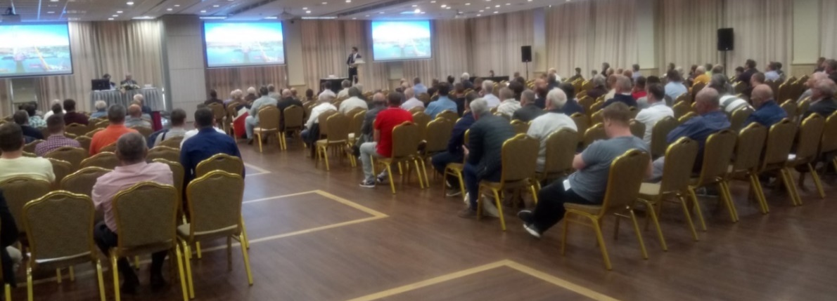
2023. május 8 és 10 között Egerben, a Hotel Eger & Park-ban rendezte meg az Országos Emelőgépes Egyesület immáron a 14. OREMBIK rendezvényt.
A hagyományok szerint kétévenként megtartott rendezvényen – az idei rendkívüli alkalom volt a tavalyit követően -, az idei tanácskozáson is jelentős volt a résztvevői létszám. Az egyes napokon a résztvevők száma: 130 – 250 – 193 fő, míg az előadók száma a három nap alatt 24 fő volt.
Érdekes volt, hogy az előadásokkal párhuzamosan a Magyar Közlekedéstudományi és Logisztikai Nonprofit Intézet elektromos szimulátor bemutatót tartott. Itt lehetőség volt arra, hogy adott időpontban az érdeklődők kipróbálják a targonca, a toronydaru, valamint a rakodódaru szimulátorát, ami sejtette a gépkezelők képzésének majdani segédeszközét. A bemutatón résztvevők (előzetes felmérés keretében 109 fő érdeklődő volt) általános véleménye az volt, hogy ezek az eszközök alkalmasak arra, hogy hatékonyan közreműködjenek majd az emelőgépkezelők képzésénél is. Azonban a valós eszközökkel történő képzésre is elengedhetetlenül szükség van, elsősorban a mozgó gépek tömeghatásainak érzése miatt.
Nagy sikert aratott az S & S Kft. és az OEME közösen készített oktató filmje, mely 20-20 percben mutatta be a targoncák és a személyemelő gépek műszaki felülvizsgálatát, amit az időszakos vizsgálatok megfelelő módon való elvégzésének támogatására készítettek.
Ki kell emelni a Liebherr cég targonca bemutatóját, ahol az érdeklődők működés közben tanulmányozhatták a legkorszerűbb biztonsági berendezéssekkel felszerelt targoncát.
Testközelben tanulmányozhatták a konferencia résztvevői a Darusín Kft. által bemutatott láncos - és köteles villamos emelődobokat. Ezek a berendezések a mindennapokban rendszerint fenn a magasban üzemelnek és az időszakos vizsgálatot végzőkön kívül rendszerint megközelíthetetlenek.
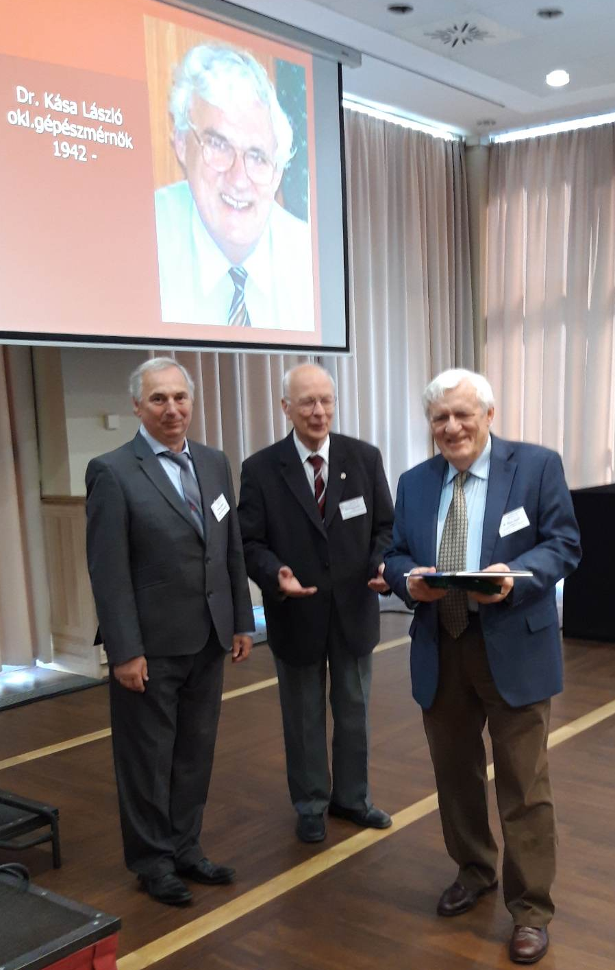  Balról jobbra: Kácser Zoltán OEME elnök; Némethy Zoltán MMK AÉFT elnöke  dr. Kása László OEME tiszteletbeli elnöke | Május 9-én került sor a Greschik Gyula életműdíj átadására. E díjat az OEME és az MMK Anyagmozgatógépek, Építőgépek és Felvonók Tagozata közösen alapította, elsősorban az emelőgépek területén, azok számára, akik tevékenységükkel sokat tettek az emelőgépes szakma felvirágoztatásáért. A díjat Némethy Zoltán, az MMK AÉFT elnöke, valamint Kácser Zoltán, az OEME elnöke adták át.  A díjazottak:  - Magyari László (posztumusz), aki életpályája utolsó évtizedében hathatósan közreműködött az emelőgépes szakma széles körben való népszerűségének növelése érdekében, valamint  - dr. Kása László, az OEME tiszteletbeli elnöke, aki 1996 óta folyamatosan gondoskodott az emelőgépek területén tevékenykedő szakértők műszaki továbbképzésének megfelelő tartalommal való kitöltéséről, akár mint a mostani többnapos rendezvényen, akár pedig az OEME Akadémia keretein belül – eddig mintegy 115 témában megtartott egynapos rendezvények keretében.
A május 8. és május 9. napon elhangzó előadások mind tartalmukban, mind időkeretében biztosították, hogy a résztvevő hallgatóság teljesíteni tudja a tanúsítványuk fenntartásához szükséges szakmai továbbképzésüket. Az MMK továbbképzésének igazolását a Heves megyei MK viszi be az e mérnök rendszerbe.

